BERSA
BERCEAU DU SAVOIR
PROJET BERSA 2030–2035
Écosystème numérique africain du savoir, de la formation, de la recherche,
de la publication, de l’innovation et de l’intelligence artificielle

VISION
Construire depuis la République démocratique du Congo une infrastructure numérique de référence permettant à chaque Africain d’apprendre, rechercher, publier, interagir, entreprendre, travailler et résoudre des problèmes concrets grâce au savoir et à la technologie.

Slogan : « Notre devoir est d’acquérir le savoir. »
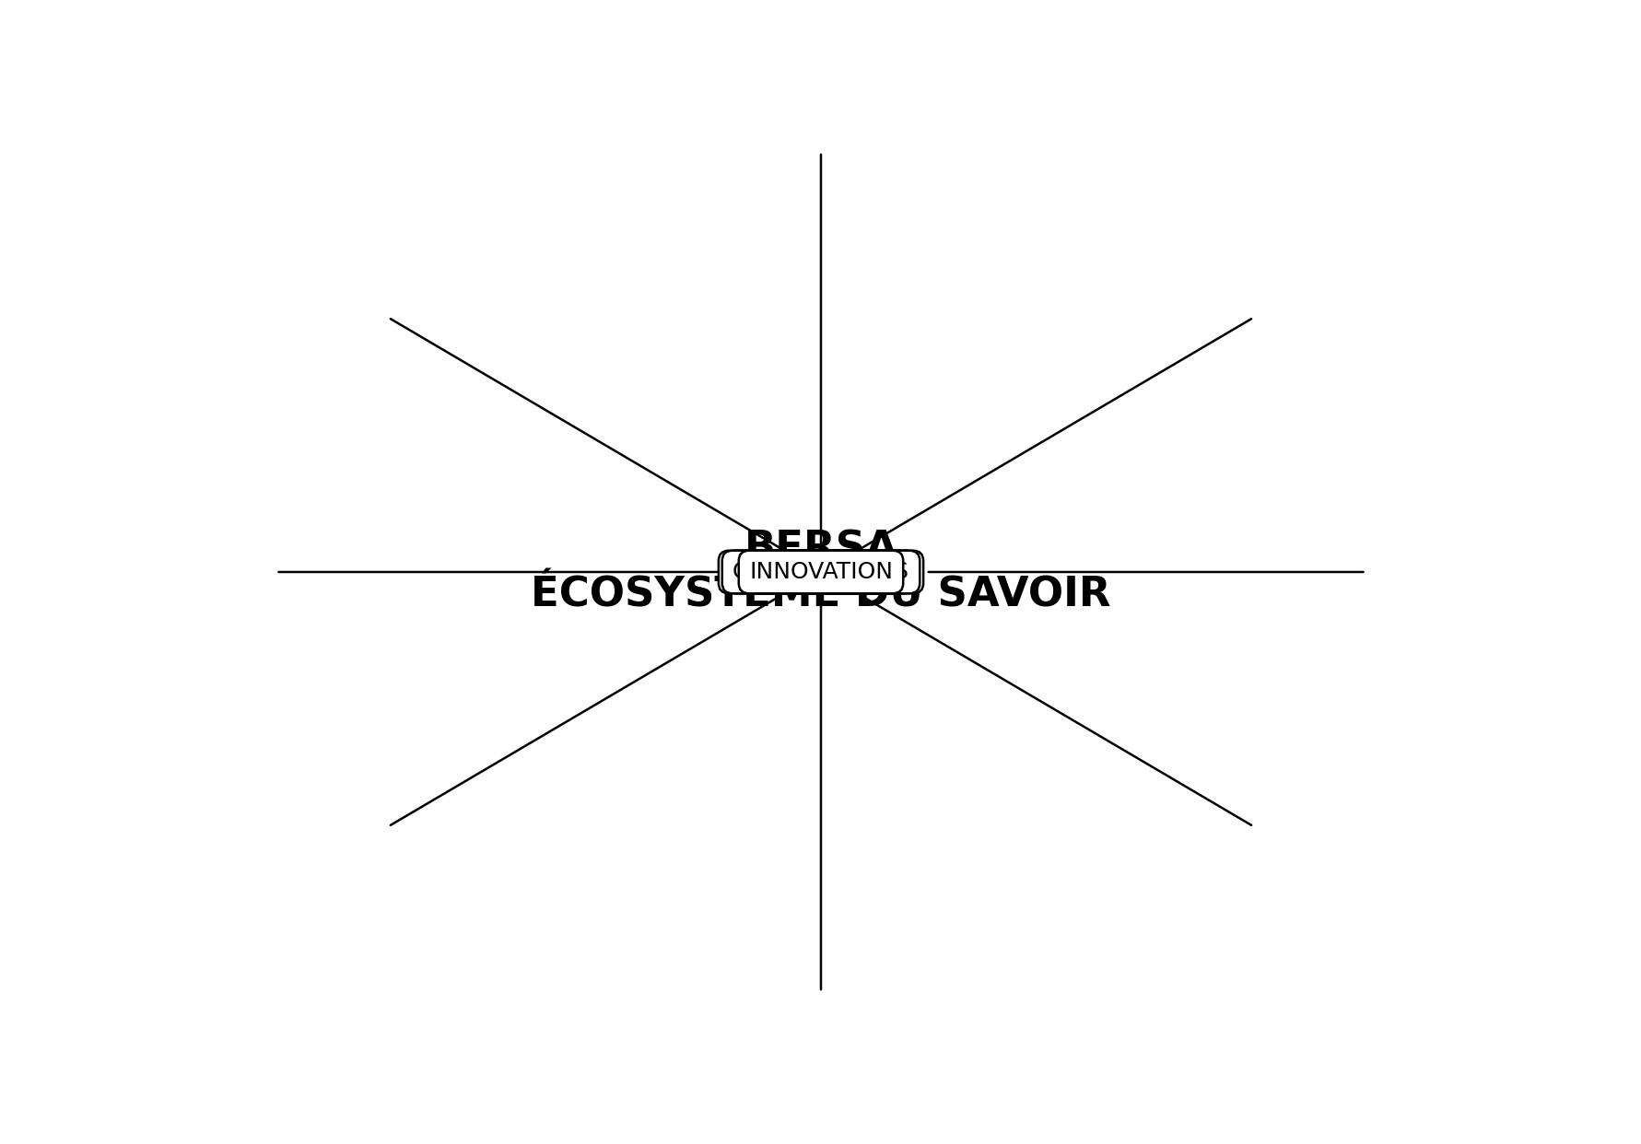
Figure 1 — Architecture conceptuelle de l’écosystème BERSA.
Document de travail stratégique — République démocratique du Congo

NOTE DE POSITIONNEMENT
Le présent document transforme l’idée initiale de BERSA en un projet d’écosystème numérique à vocation congolaise et africaine. Il ne s’agit pas de créer uniquement une plateforme de cours, une bibliothèque ou un chatbot, mais une infrastructure de connaissances capable de relier formation, recherche, publication, communautés, opportunités, services professionnels, innovation et intelligence artificielle. La cible de dix millions d’utilisateurs constitue une ambition de croissance et non une garantie commerciale.
Le projet est volontairement conçu selon une logique progressive : commencer par un produit minimum viable, prouver l’utilité, mesurer l’usage, corriger les défauts, développer des partenariats et seulement ensuite industrialiser l’écosystème à l’échelle nationale puis africaine.

RÉSUMÉ EXÉCUTIF
Un pilier central de BERSA est également la production et l’accompagnement documentaire. La plateforme doit permettre de concevoir, corriger, structurer, mettre en forme, publier et, lorsque la nature de l’acte l’exige, faire relire par un professionnel compétent différents documents scientifiques, administratifs, juridiques, professionnels et littéraires.
BERSA — Berceau du Savoir — est conçu comme un écosystème numérique multidisciplinaire destiné à démocratiser l’accès au savoir, aux compétences, à la recherche, aux publications, aux opportunités et aux outils intelligents. Son originalité réside dans l’intégration de plusieurs fonctions qui sont habituellement dispersées : apprendre, chercher, publier, discuter, produire, trouver une opportunité, obtenir un service et utiliser une intelligence artificielle contextualisée.
Le contexte congolais justifie une approche mobile-first et sobre en données. Selon DataReportal, la RDC comptait environ 34,7 millions d’utilisateurs d’Internet à la fin de 2025, soit 30,5 % de la population, et 64,7 millions de connexions mobiles. Cela signifie à la fois qu’un marché numérique existe et qu’une très grande partie de la population reste à connecter. (DataReportal, Digital 2026: The Democratic Republic Of The Congo, données de fin 2025)
L’ARPTC indique pour le troisième trimestre 2025 un taux d’activation de l’Internet mobile d’environ 49,24 % des abonnés mobiles et un taux d’activation de la monnaie mobile de 46,64 %. Ces données renforcent l’intérêt d’un produit léger, compatible avec le mobile et intégrant progressivement des mécanismes de paiement numérique. (ARPTC, Observatoire du marché de la téléphonie mobile, T3 2025)
Le projet s’inscrit également dans l’évolution des compétences mondiales : le World Economic Forum classe l’IA et les données, les réseaux et la cybersécurité, la culture technologique, la pensée créative, la capacité d’apprentissage continu et l’analyse parmi les domaines dont l’importance progresse fortement à l’horizon 2030. (World Economic Forum, The Future of Jobs Report 2025)
PROMESSE BERSA
Une personne doit pouvoir entrer sur BERSA avec un problème concret et en sortir avec une connaissance, une compétence, une solution, un document, une publication, une opportunité ou une orientation vers un expert.

SOMMAIRE STRUCTURÉ
Dans Microsoft Word : clic droit sur le sommaire → « Mettre à jour les champs » pour actualiser la pagination.

I. CONTEXTE, JUSTIFICATION ET DIAGNOSTIC

1.1. Le problème général
Dans de nombreux environnements africains, le savoir existe mais demeure fragmenté. Les contenus universitaires sont dispersés entre bibliothèques, groupes de messagerie, sites web, documents PDF, réseaux sociaux, plateformes internationales et archives personnelles. Cette fragmentation augmente le coût de la recherche, ralentit la formation et réduit la visibilité des chercheurs et des professionnels.
Le problème n’est donc pas seulement l’absence de connaissances ; il est aussi celui de leur accessibilité, de leur organisation, de leur contextualisation, de leur vérification et de leur transformation en solutions pratiques.

1.2. Les difficultés pratiques et théoriques que BERSA doit traiter
Difficulté | Conséquence | Réponse BERSA
Accès dispersé au savoir | Temps perdu, sources difficiles à retrouver | Moteur de recherche + bibliothèque + indexation
Faible contextualisation africaine | Réponses parfois éloignées des réalités locales | Contenus locaux + experts + IA contextualisée
Écart théorie/pratique | Diplômés parfois insuffisamment opérationnels | Projets, cas pratiques, simulations, ateliers
Visibilité limitée des chercheurs | Recherche locale peu valorisée | Profils, publications, citations, communautés
Difficulté d'accès aux opportunités | Perte de bourses, emplois, stages | Moteur d'opportunités + alertes
Fracture numérique | Exclusion des utilisateurs à faible débit | Mode léger, hors-ligne, compression
Manque de services intégrés | Multiplication des outils | Plateforme unique et interopérable
Informations sensibles ou erronées | Risque de désinformation | Modération, sources, expertise humaine

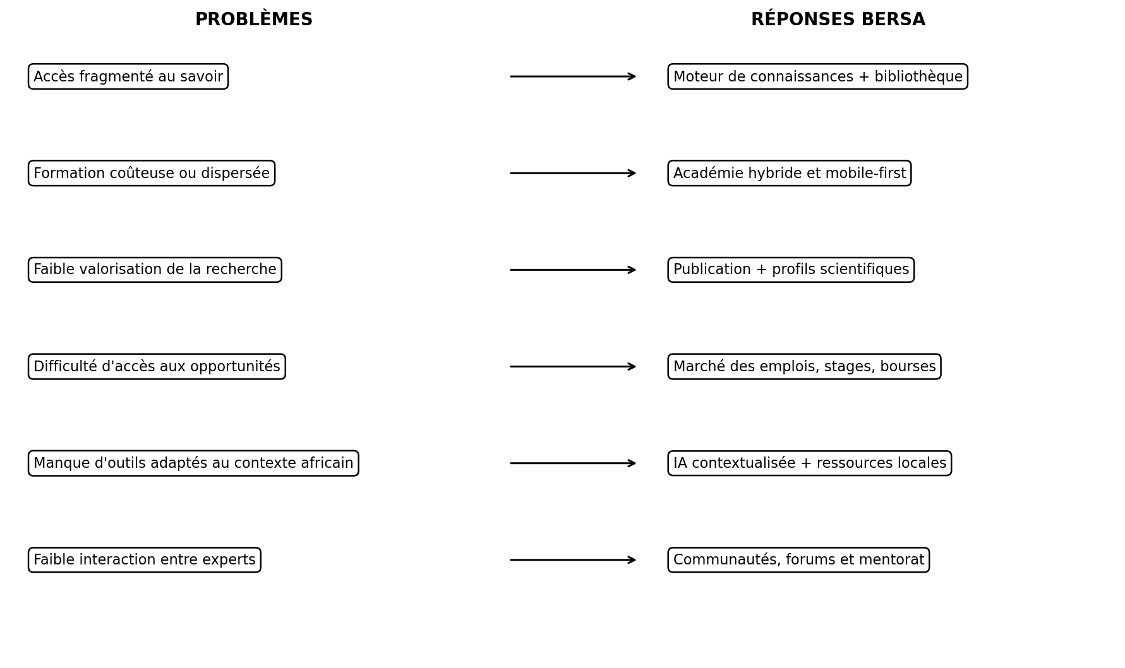
Figure 2 — Du diagnostic des difficultés à l’architecture des réponses BERSA.

II. VISION, MISSION, VALEURS ET AMBITION

2.1. Vision
Faire émerger, depuis la RDC, un écosystème numérique africain où le savoir devient accessible, vérifiable, pratique, collaboratif et générateur d’opportunités.

2.2. Mission
Organiser et démocratiser les connaissances, développer les compétences, soutenir la recherche, faciliter la publication, rapprocher les experts des apprenants, connecter les talents aux opportunités et mettre l’intelligence artificielle au service des problèmes africains.

2.3. Valeurs
- Rigueur scientifique
- Accessibilité
- Innovation
- Intégrité intellectuelle
- Inclusion
- Utilité pratique
- Respect de la personne
- Responsabilité numérique
- Ouverture africaine
- Apprentissage continu

2.4. Ambition à long terme
Atteindre progressivement une base de plusieurs millions d’utilisateurs, avec une ambition de dix millions d’utilisateurs actifs inscrits à l’échelle africaine et de la diaspora. Cette ambition devra être atteinte par des étapes mesurables et non par une expansion prématurée.

III. PÔLES DISCIPLINAIRES ET DOMAINES DE COMPÉTENCES

Droit, justice et gouvernance
Droit privé et judiciaire ; Droit public ; Droit des affaires ; OHADA ; Droit international ; Droit du numérique ; Propriété intellectuelle ; Droits humains ; Droit de l’enfant ; Gouvernance ; Administration publique.

Médecine et santé
Médecine ; Pharmacie ; Santé publique ; Soins infirmiers ; Nutrition ; Biologie médicale ; Épidémiologie ; Télémédecine ; Recherche biomédicale.

Sciences fondamentales
Mathématiques ; Physique ; Chimie ; Biologie ; Géologie ; Sciences de la Terre ; Statistiques ; Sciences des données ; Environnement.

Informatique, IA et numérique
Programmation ; Développement web/mobile ; IA ; Data science ; Cybersécurité ; Cloud ; Blockchain ; IoT ; Robotique ; Réseaux ; UX/UI ; Automatisation.

Polytechnique et ingénierie
Génie civil ; Électrique ; Mécanique ; Industriel ; Minier ; Énergétique ; Télécommunications ; Électronique ; Automatique ; Architecture ; Transport.

Économie, finance et entrepreneuriat
Économie ; Finance ; Comptabilité ; Audit ; Banque ; Assurance ; FinTech ; Fiscalité ; Gestion ; Marketing ; Entrepreneuriat.

Sciences politiques, relations internationales et diplomatie
Sciences politiques ; Relations internationales ; Géopolitique ; Diplomatie ; Paix ; Sécurité ; Organisations internationales ; Politiques publiques.

Communication et médias
Journalisme ; Communication institutionnelle ; Relations publiques ; Marketing digital ; Podcast ; Audiovisuel ; Création de contenu ; Communication scientifique.

Beaux-arts et industries créatives
Arts plastiques ; Peinture ; Sculpture ; Photographie ; Design ; Mode ; Cinéma ; Animation ; Musique ; Arts numériques.

Sciences humaines et sociales
Philosophie ; Sociologie ; Psychologie ; Anthropologie ; Histoire ; Géographie ; Sciences de l’éducation ; Linguistique ; Études culturelles.

Agriculture, environnement et développement durable
Agronomie ; Élevage ; Agro-industrie ; Sécurité alimentaire ; Climat ; Énergies renouvelables ; Eau ; Assainissement ; Économie verte.

Éducation et compétences transversales
Pédagogie ; Didactique ; Méthodologie de recherche ; Langues ; Leadership ; Prise de parole ; Gestion de projet ; Compétences numériques ; Orientation professionnelle.
La classification doit rester évolutive. BERSA devra pouvoir créer de nouveaux domaines à partir des besoins des utilisateurs, des tendances scientifiques, des transformations technologiques et des priorités africaines.

IV. ARCHITECTURE FONCTIONNELLE DE LA PLATEFORME
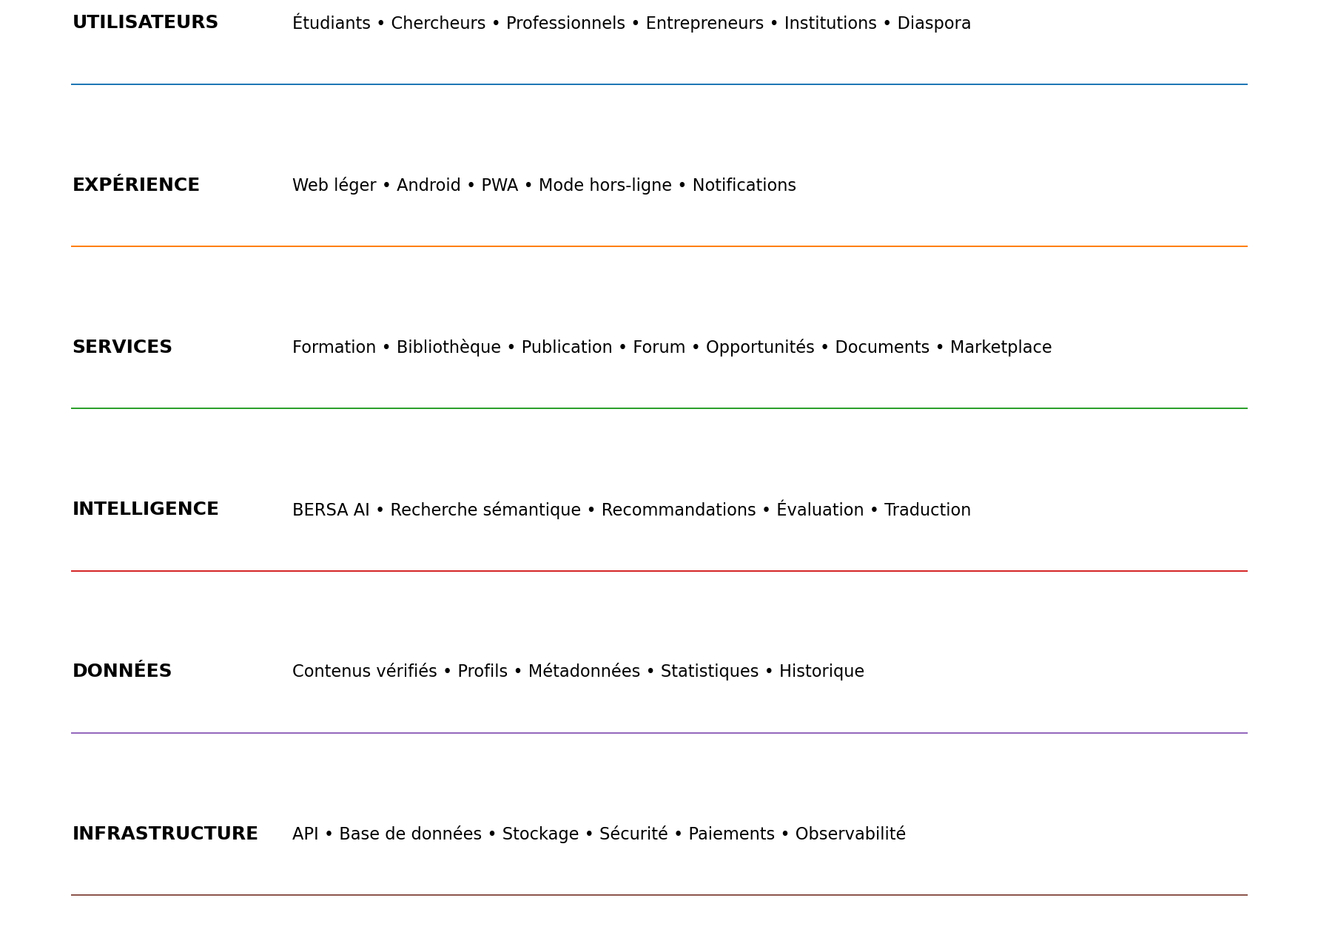
Figure 3 — Architecture fonctionnelle et technique simplifiée.
Module | Fonction principale
BERSA Home | Fil personnalisé, recherche globale, tendances, recommandations.
BERSA Academy | Cours, parcours, exercices, examens, certifications, classes virtuelles.
BERSA Library | Livres, articles, mémoires, thèses, documents pédagogiques, ressources ouvertes et indexées.
BERSA Research | Projets, appels à recherche, groupes scientifiques, méthodes, données et collaborations.
BERSA Publications | Soumission, modération, publication, citation, commentaires, versionnage.
BERSA Community | Profils, groupes, forums, questions/réponses, mentorat, événements.
BERSA AI | Assistant de recherche, apprentissage, rédaction, analyse, orientation et automatisation.
BERSA Opportunities | Emplois, stages, bourses, concours, appels à projets, conférences.
BERSA Services | Production, correction, structuration et accompagnement documentaire : travaux scientifiques, documents administratifs et professionnels, actes juridiques, créations littéraires et prestations connexes.
BERSA Innovation Lab | Prototypage, hackathons, challenges, incubation, solutions numériques.
BERSA Marketplace | Experts, formateurs, consultants, freelances et prestataires vérifiés.
BERSA Profile | Portfolio, badges, certificats, publications, compétences, expériences et réputation.

V. TRANSFORMER LE SAVOIR EN SOLUTIONS : LE CŒUR DE L’INNOVATION
La particularité de BERSA ne doit pas être de reproduire des bibliothèques numériques. Le projet doit organiser une passerelle systématique entre la théorie et la pratique.
Domaine | Théorie | Application BERSA | Garantie
Médecine | Cours de pathologie | Cas cliniques simulés, orientation, recherche, prévention | Validation par professionnels de santé
Droit | Cours et textes juridiques | Cas pratiques, commentaires, simulations de procès, modèles | Vérification juridique et sources officielles
Informatique | Cours de programmation | Projets, challenges, dépôt de code, portfolio | Tests automatiques et revue
Ingénierie | Cours théorique | Simulations, plans, projets, prototypage | Encadrement technique
Économie | Théorie macro/micro | Données, tableaux de bord, études de marché | Sources statistiques
Sciences politiques | Théories politiques | Études de cas, débats, analyses comparées | Pluralité des sources
Communication | Cours de communication | Campagnes, podcasts, créations, portfolios | Critères éditoriaux
Beaux-arts | Techniques artistiques | Portfolio, expositions virtuelles, commandes | Jury/curation
Agriculture | Théorie agronomique | Fiches terrain, calendrier cultural, diagnostic | Experts locaux
PRINCIPE « SAVOIR → FAIRE → MESURER → AMÉLIORER »
Chaque parcours de formation important doit conduire à une production observable : projet, étude, prototype, publication, portfolio, simulation, certification ou solution.

VI. BERSA PRODUCTION DOCUMENTAIRE : DE L’IDÉE AU DOCUMENT FINAL
La production documentaire constitue l’un des métiers historiques et structurants de BERSA. Elle doit désormais être intégrée au cœur de l’écosystème numérique afin que l’utilisateur ne soit pas seulement consommateur de connaissances, mais puisse également transformer une idée, une recherche, une expérience professionnelle ou une nécessité administrative en document exploitable.
BERSA proposera ainsi un environnement unique permettant de rédiger, corriger, reformuler, structurer, mettre en page, traduire, référencer, vérifier la cohérence et préparer à la publication différents types de documents. Selon la nature du document, la plateforme distinguera clairement l’assistance rédactionnelle, l’aide méthodologique et la validation professionnelle.

VI.6. Parcours numérique de production documentaire
Le parcours proposé sera : idée ou besoin → choix du type de document → questionnaire intelligent → plan ou canevas → rédaction assistée → recherche de sources → correction → vérification de cohérence → mise en forme → contrôle humain si nécessaire → export → archivage → partage ou publication.

VI.5. Documents entrepreneuriaux et institutionnels
Le service pourra également accompagner les business plans, études de marché, dossiers de financement, projets d’entreprise, présentations institutionnelles, statuts, règlements intérieurs, manuels, procédures, rapports d’activités et dossiers destinés aux partenaires ou investisseurs.

VI.4. Production littéraire et créative
BERSA intégrera également un espace consacré à la création littéraire : poésie, chanson, roman, nouvelle, théâtre, discours, scénario, conte, récit, slam, textes artistiques et autres formes d’expression. L’objectif est de faire de BERSA un espace où le savoir scientifique et professionnel peut dialoguer avec la création culturelle africaine.

VI.3. Actes et documents juridiques
Un pôle juridique pourra assister la préparation de contrats, conventions, statuts de sociétés ou d’associations, règlements, plaintes, assignations, requêtes, actes et projets normatifs, projets de lois, règlements, politiques internes, actes administratifs et autres documents juridiques. Pour les actes soumis à une compétence, une forme ou une validation professionnelle particulière, BERSA devra prévoir une revue par un juriste ou le professionnel habilité avant utilisation. L’IA ne devra pas être présentée comme un substitut à un avocat, notaire, magistrat ou autre professionnel compétent.

VI.2. Correspondances administratives et professionnelles
BERSA permettra de concevoir et de personnaliser les lettres administratives, demandes, requêtes, correspondances institutionnelles, lettres de candidature, demandes d’emploi, lettres de motivation, curriculum vitae (CV), rapports, comptes rendus, procès-verbaux, notes de service, communications professionnelles, rapports d’activités, dossiers de candidature et autres documents administratifs ou professionnels.

VI.1. Travaux scientifiques et universitaires
BERSA accompagnera la préparation de mémoires, thèses, articles scientifiques, ouvrages, livres académiques, travaux de fin d’études, travaux pratiques (TP), séminaires, rapports de stage, dissertations, fiches de lecture, notes de recherche, projets de recherche, protocoles, revues de littérature, bibliographies et autres productions scientifiques. L’objectif ne sera pas seulement de produire du texte, mais d’aider l’utilisateur à comprendre la problématique, construire un plan, mobiliser une méthodologie, organiser les sources, respecter les normes de citation et améliorer la qualité scientifique.
Cette chaîne documentaire est complétée par BERSA Publications : un document peut passer de la rédaction à la publication, puis devenir une ressource consultable, citable et discutée par la communauté.

VI. BERSA PUBLICATIONS ET BERSA COMMUNITY
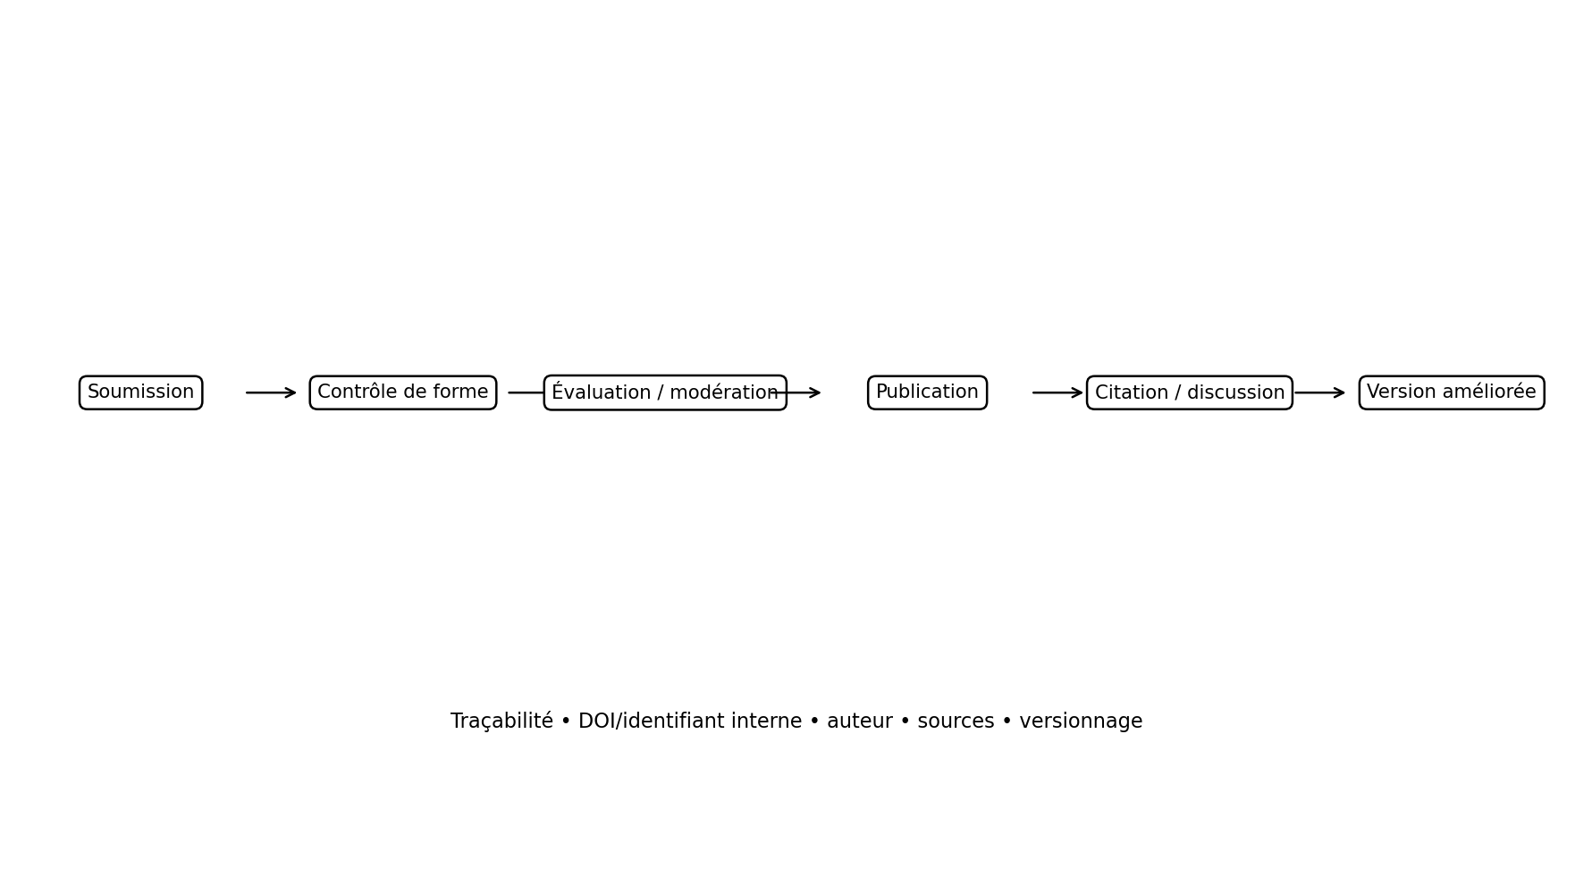
Figure 6 — Cycle de publication scientifique et professionnelle.
La plateforme doit offrir un espace de publication ouvert mais responsable. La publication pourra distinguer plusieurs catégories : scientifique, pédagogique, professionnelle, opinion, actualité, analyse, projet et création. Un système de modération, de signalement, de versionnage et de traçabilité devra éviter que la quantité de contenu ne dégrade la qualité.

6.1. Profils et réputation
- Profil vérifié selon le statut ou les pièces pertinentes
- Portfolio de compétences
- Publications et citations
- Certificats
- Badges de contribution
- Historique des projets
- Évaluations encadrées
- Indicateurs de contribution

6.2. Interaction
Les utilisateurs pourront suivre, commenter, répondre, citer, recommander, créer des groupes, organiser des événements et solliciter un mentor. La réputation devra privilégier la qualité des contributions plutôt que le simple volume de réactions.

VII. BERSA AI : UNE INTELLIGENCE CONTEXTUALISÉE POUR L’AFRIQUE
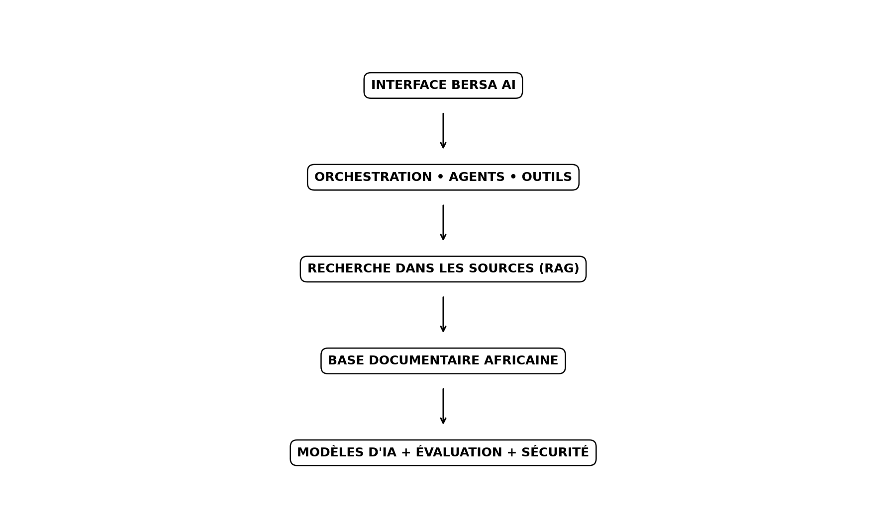
Figure 5 — Architecture progressive de BERSA AI.
L’expression « IA congolaise » doit être comprise comme une ambition de souveraineté et de contextualisation. À court terme, BERSA ne doit pas chercher à entraîner de zéro un gigantesque modèle généraliste. La stratégie rationnelle consiste à intégrer des modèles existants, puis à construire progressivement une couche de connaissances, des outils, des évaluations, des agents et des modèles spécialisés.
Fonction | Exemples
Assistant académique | Plans, méthodologie, synthèse, exercices, préparation aux examens.
Assistant scientifique | Recherche documentaire, comparaison de sources, extraction, structuration.
Assistant professionnel | CV, lettres, rapports, présentations, correspondances.
Assistant entrepreneurial | Idée, étude de marché, business plan, budget, stratégie.
Assistant juridique | Recherche et explication de textes, modèles et orientation — avec sources et avertissement de vérification.
Assistant technique | Programmation, diagnostic, documentation et apprentissage.
Assistant multilingue | Français et progressivement langues africaines pertinentes.
Assistant d'orientation | Formation, métier, opportunités et parcours.
GARDE-FOU
BERSA AI devra signaler l’incertitude, citer les sources disponibles, distinguer information et conseil professionnel, protéger les données et prévoir une validation humaine dans les domaines à haut risque.

VIII. ARCHITECTURE TECHNOLOGIQUE
Le produit doit être conçu pour la réalité congolaise : smartphones Android largement répandus, coûts de données, qualité variable du réseau, besoins hors ligne, paiements mobiles et montée progressive des usages numériques.
Couche | Orientation
Applications | Android en priorité, PWA/web léger, puis iOS selon la demande.
Backend | API sécurisée, services modulaires, architecture permettant l’évolution vers des microservices.
Données | Base relationnelle pour les données structurées + moteur de recherche/indexation + stockage documentaire.
IA | Couche d’orchestration, modèles externes au départ, RAG, outils, évaluation et journalisation.
Hors ligne | Téléchargement de cours, lecture différée, synchronisation et contenus compressés.
Paiement | Intégration progressive des moyens de paiement locaux et internationaux après partenariats et conformité.
Sécurité | Chiffrement en transit et au repos, contrôle d’accès, journalisation, sauvegardes, tests de sécurité.
Observabilité | Suivi des erreurs, performance, disponibilité, coûts et comportement du système.
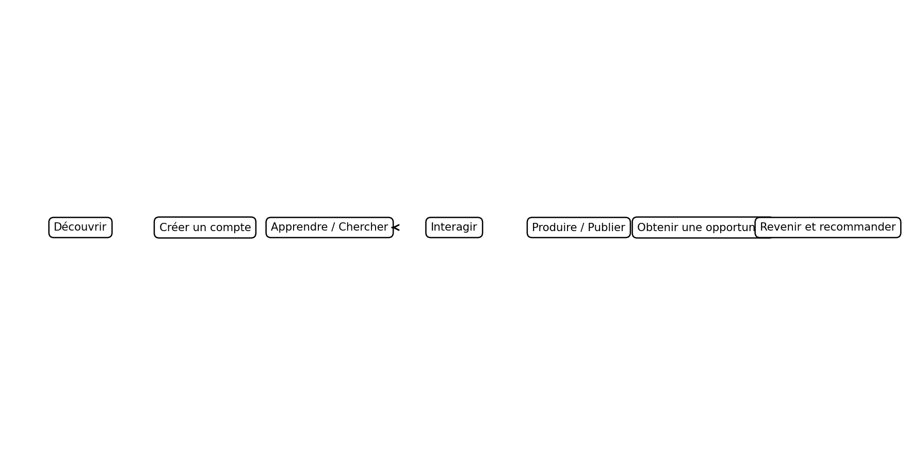
Figure 4 — Parcours de valeur d’un utilisateur BERSA.

IX. GOUVERNANCE, ÉTHIQUE, DONNÉES ET QUALITÉ
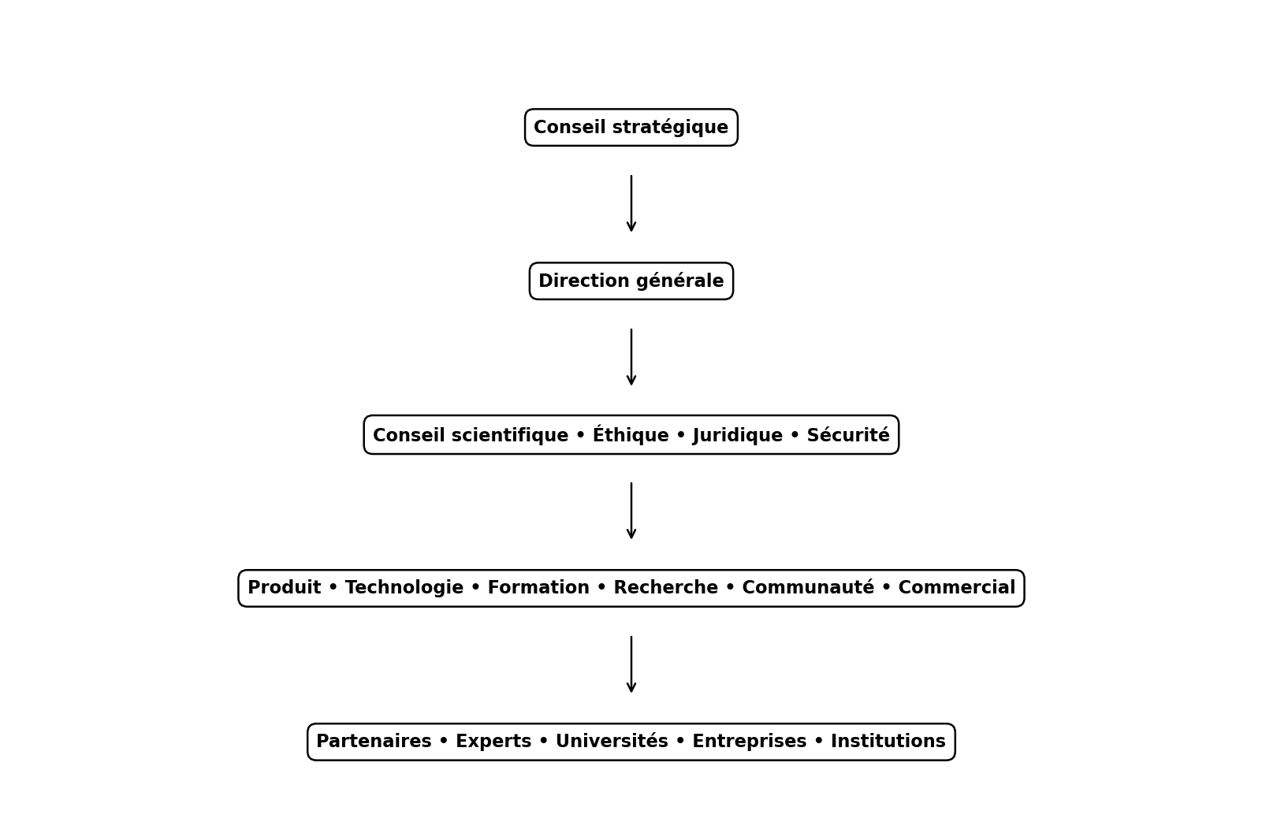
Figure 9 — Gouvernance proposée.
Une plateforme qui traite des profils, documents, publications, paiements et interactions doit intégrer la gouvernance dès la conception. Le projet devra faire auditer son dispositif juridique et réglementaire en RDC avant commercialisation à grande échelle, notamment pour la structure juridique, les contrats, la propriété intellectuelle, les paiements, la protection des données, les contenus et les activités réglementées.
- Conseil stratégique : vision, partenariats et contrôle des risques.
- Direction générale : exécution et performance.
- Conseil scientifique : qualité des contenus et orientation de la recherche.
- Comité éthique et sécurité : IA, données, contenus sensibles, mineurs, conflits d’intérêts.
- Comité juridique et conformité : contrats, propriété intellectuelle, réglementation.
- Équipe produit/technologie : conception, développement et sécurité.
- Réseau d’experts : validation des contenus spécialisés.

X. STRUCTURATION INSTITUTIONNELLE PROPOSÉE
Pour éviter de mélanger des fonctions de nature différente, BERSA peut être organisé autour de plusieurs entités ou pôles juridiquement et comptablement distincts, selon la structure retenue après conseil professionnel en RDC.
Pôle | Mission
BERSA Association | Recherche, conférences, intérêt scientifique, programmes sociaux, partenariats.
BERSA Academy | Formation, certification, programmes pédagogiques.
BERSA Digital / Technologies | Application, site, IA, logiciels, propriété intellectuelle et infrastructure.
BERSA Services | Production, correction, structuration et accompagnement documentaire : travaux scientifiques, documents administratifs et professionnels, actes juridiques, créations littéraires et prestations connexes.
BERSA Innovation Lab | Prototypage, hackathons, incubation, recherche appliquée.
POINT DE VIGILANCE
La forme juridique, les autorisations, la fiscalité, les contrats de travail, la propriété intellectuelle, les paiements et les activités réglementées doivent être vérifiés avec des professionnels et les autorités compétentes avant mise en œuvre.

XI. MODÈLE ÉCONOMIQUE ET GÉNÉRATION DE REVENUS
L’objectif financier ne doit pas conduire à rendre le savoir inaccessible. Le modèle proposé combine une base gratuite permettant l’acquisition massive d’utilisateurs et des services premium créant de la valeur.
Source | Mécanisme
Freemium BERSA AI | Usage gratuit limité + abonnement premium.
Formations | Cours à l’unité, parcours premium, cohortes et programmes institutionnels.
Certifications | Examens, certifications et programmes professionnels.
Services documentaires | Travaux scientifiques, documents administratifs/professionnels, actes juridiques, documents entrepreneuriaux et créations littéraires : commande, correction, structuration, mise en forme et accompagnement.
B2B/B2Institution | Licences pour entreprises, universités, ONG, écoles et institutions.
Marketplace | Commission sur prestations d’experts et freelances.
Événements | Billetterie, sponsoring, formations et conférences.
Publicité responsable | À envisager seulement après constitution d’une audience importante.
API et services technologiques | Accès professionnel à certaines fonctions BERSA AI et données non sensibles.

Scénarios illustratifs : si 50 000 utilisateurs payaient en moyenne 5 USD/mois, le revenu brut théorique serait de 250 000 USD/mois. À 100 000 payeurs à 10 USD/mois, il serait de 1 000 000 USD/mois. Ces exemples ne constituent ni une prévision ni une garantie : ils dépendent de la conversion, du pouvoir d’achat, du coût d’acquisition, de la rétention et des charges.

XII. STRATÉGIE POUR ATTEINDRE 10 MILLIONS D’UTILISATEURS
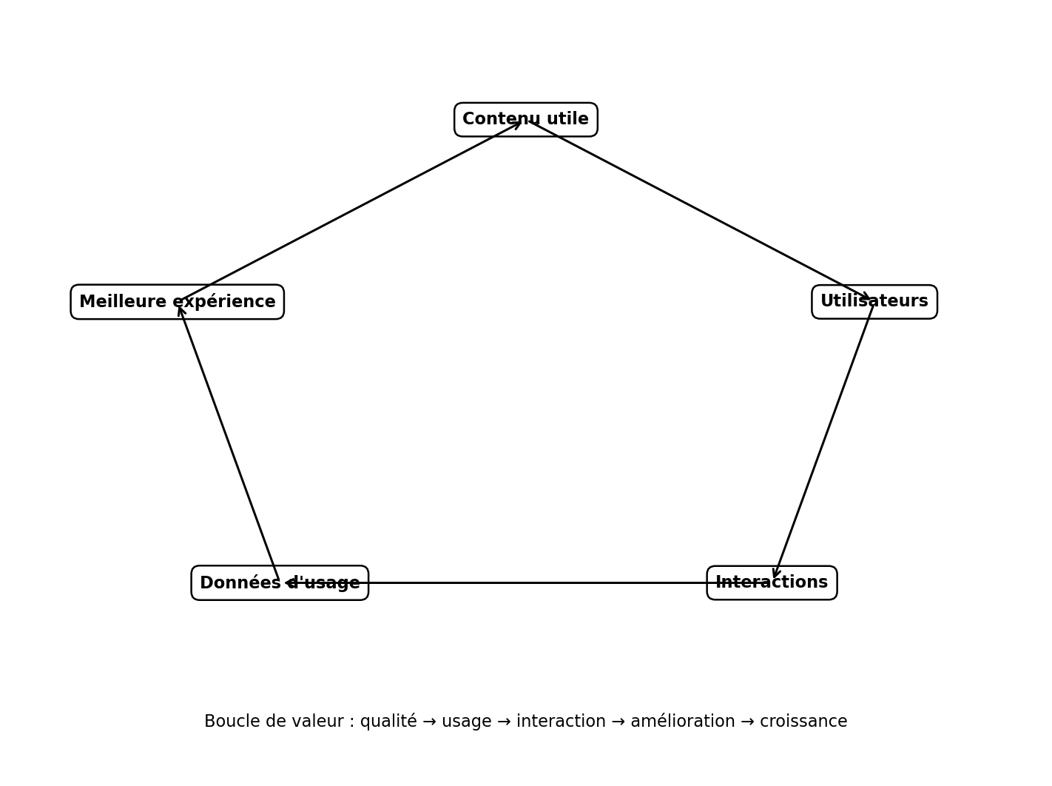
Figure 7 — Boucle de croissance fondée sur la valeur et l’interaction.
L’objectif doit être traité comme une séquence : preuve d’utilité → rétention → recommandation → partenariats → expansion géographique. Il serait imprudent d’acheter massivement des utilisateurs avant d’avoir démontré la valeur du produit.
Étape | Cible indicative | Priorité
Phase 1 | 1 000 utilisateurs | Tester le problème, l’interface, les premiers contenus et les paiements.
Phase 2 | 10 000 | Créer des ambassadeurs universitaires et mesurer la rétention.
Phase 3 | 100 000 | Étendre à plusieurs universités et villes, développer les opportunités et la communauté.
Phase 4 | 1 million | RDC + diaspora, partenariats B2B, contenu massif, certification et marketplace.
Phase 5 | 5 millions | Afrique francophone et marchés sélectionnés.
Phase 6 | 10 millions + | Expansion africaine, langues, partenaires régionaux et produits spécialisés.

XIII. PARTENARIATS STRATÉGIQUES
- Universités et établissements d’enseignement supérieur : contenus, experts, validation et étudiants.
- Écoles et centres de formation : diffusion des parcours et certifications.
- Entreprises : recrutement, B2B, sponsoring et besoins de compétences.
- Opérateurs télécoms et acteurs du paiement : connectivité et paiements.
- Institutions publiques : programmes de transformation numérique, formation et diffusion du savoir.
- ONG et organisations internationales : éducation, santé, jeunesse, inclusion et développement.
- Éditeurs et bibliothèques : droits, contenus et partenariats documentaires.
- Professionnels et experts africains de la diaspora : mentorat, formation et recherche.
- Incubateurs, investisseurs et fonds : financement et industrialisation.

XIV. BERSA INNOVATION LAB : RÉSOUDRE DES PROBLÈMES AFRICAINS
Le Lab devra transformer les problèmes réels en défis d’innovation. Chaque défi commence par un problème documenté, associe des experts et des utilisateurs, produit un prototype, mesure un résultat puis décide de l’industrialisation.
Domaine | Problème | Solution à prototyper
Santé | Accès à l’information préventive fiable | Outil mobile d’éducation sanitaire localisée
Éducation | Manque de ressources pédagogiques adaptées | Bibliothèque et cours hors ligne
Agriculture | Accès dispersé aux connaissances pratiques | Assistant agricole et communauté locale
Emploi | Information fragmentée sur les opportunités | Moteur d’opportunités et profil de compétences
Justice | Difficulté d’accès à l’information juridique | Moteur documentaire juridique avec sources
Entrepreneuriat | Difficulté de formaliser une idée | Assistant projet + modèles + mentorat
Recherche | Faible circulation des productions locales | Publication, indexation, profils et collaboration
Technologie | Pénurie de compétences opérationnelles | Bootcamps, challenges et portfolio

XV. CADRE FINANCIER INDICATIF
Un budget sérieux devra être établi après définition du périmètre du MVP, de l’équipe et des choix techniques. Le tableau ci-dessous constitue une grille de planification, et non un devis.
Poste | Contenu
Produit et design | UX/UI, recherche utilisateur, prototypage
Développement | Android/web/backend/admin
IA | API/modèles, stockage, recherche, évaluation
Contenus | Production, acquisition de droits, experts
Infrastructure | Cloud, stockage, sécurité, monitoring
Juridique et conformité | Constitution, contrats, propriété intellectuelle, conformité
Marketing | Ambassadeurs, événements, communication
Équipe | Produit, tech, science, commercial, communauté
Fonds de réserve | Imprévus et itérations

XVI. FEUILLE DE ROUTE 2026–2032
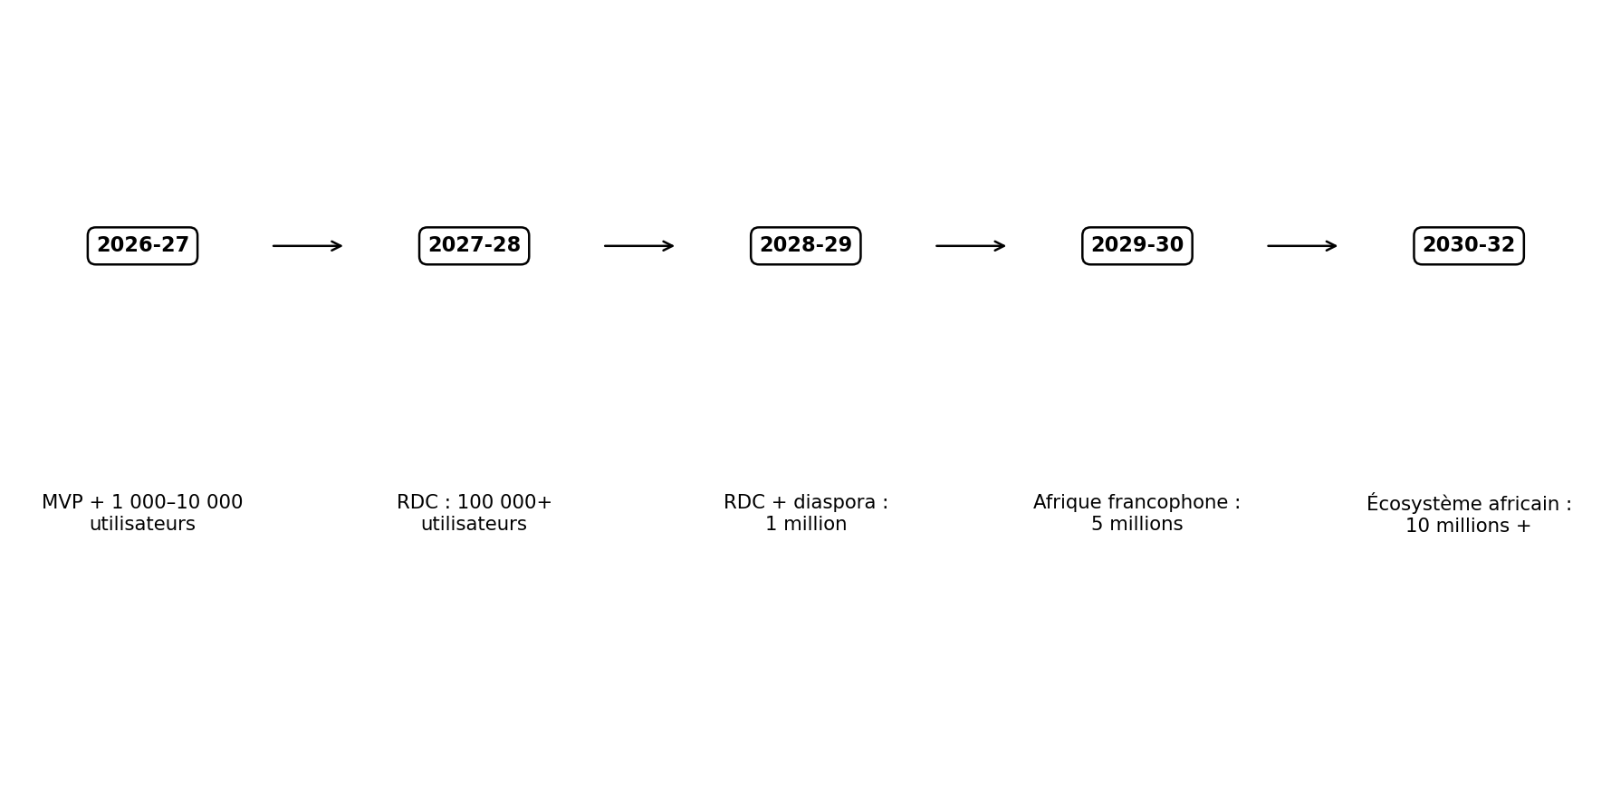
Figure 8 — Feuille de route indicative.
Période | Livrables
0–3 mois | Étude utilisateurs, identité, architecture, maquettes, validation juridique, 20–50 contenus pilotes.
4–6 mois | MVP : comptes, recherche, Academy, Library, AI initiale, Publications, Opportunities, administration.
7–12 mois | 1 000–10 000 utilisateurs, partenariats universitaires, paiements, premiers revenus, amélioration rétention.
Année 2 | 100 000+ utilisateurs, communautés fortes, certification, B2B, marketplace pilote.
Année 3 | 1 million : RDC + diaspora, expansion de contenus, IA plus contextualisée.
Années 4–5 | Afrique francophone, langues, partenariats régionaux, industrialisation.
Années 6+ | Échelle africaine, produits spécialisés, R&D IA, infrastructure de données et export.

XVII. INDICATEURS DE PERFORMANCE
Axe | Indicateurs
Acquisition | Nouveaux comptes, coût d’acquisition, sources de trafic
Activation | % des nouveaux inscrits réalisant une première action utile
Rétention | Utilisateurs actifs à J7, J30, J90
Formation | Taux de complétion, résultats, certifications
Recherche | Requêtes, documents consultés, satisfaction
Publication | Soumissions, publications, citations, temps de modération
Communauté | Posts, réponses, groupes actifs, signalements
IA | Requêtes, satisfaction, erreurs, coûts par requête
Opportunités | Offres publiées, candidatures, mises en relation
Business | Conversion payante, ARPU, LTV, MRR, marge
Impact | Projets créés, emplois/stages obtenus, solutions déployées

XVIII. RISQUES ET MESURES DE MAÎTRISE
Risque | Réponse
Projet trop large au démarrage | MVP limité à quelques modules et disciplines pilotes.
Coût élevé de l’IA | Limitation des usages coûteux, cache, modèles adaptés, suivi du coût par utilisateur.
Contenus faux ou dangereux | Sources, experts, modération, signalement, avertissements.
Faible rétention | Recherche utilisateur, onboarding, contenu utile et boucles communautaires.
Fracture numérique | Mode léger, hors ligne, compression, SMS/notifications selon faisabilité.
Concurrence mondiale | Positionnement sur la contextualisation africaine, l’intégration et la proximité.
Problèmes de propriété intellectuelle | Licences, droits de reproduction, procédures de retrait et traçabilité.
Atteinte aux données | Privacy by design, minimisation, sécurité, audits.
Monétisation trop précoce | Freemium, tests de prix et priorité à la valeur.
Gouvernance insuffisante | Conseil scientifique, éthique, sécurité et conformité.

XIX. PLAN D’ACTION DES 100 PREMIERS JOURS
Période | Action
Jours 1–15 | Formaliser la vision, les personas, les problèmes prioritaires et les critères de réussite.
Jours 16–30 | Entretiens avec étudiants, enseignants, chercheurs, professionnels, entrepreneurs et entreprises.
Jours 31–45 | Prototype UX, architecture technique, identité de marque, modèle juridique et politique de contenu.
Jours 46–60 | Développement du noyau : compte, recherche, Academy pilote, Library, publication, admin.
Jours 61–75 | Intégration BERSA AI initiale, sécurité, analytics, premiers contenus et tests.
Jours 76–90 | Pilote fermé avec 100–300 utilisateurs, collecte d’erreurs et amélioration.
Jours 91–100 | Lancement public contrôlé, premiers partenariats, première offre payante et tableau de bord KPI.

XX. ÉQUIPE DE DÉMARRAGE
Fonction | Responsabilité
Direction générale | Vision, stratégie, financement, partenariats
Produit | Priorisation, expérience utilisateur, roadmap
Technologie | Architecture, développement, sécurité
IA/Data | RAG, évaluation, données, modèles et coûts
Direction scientifique | Qualité, experts, publications
Formation | Cours, pédagogie, certification
Communauté | Ambassadeurs, groupes, modération
Commercial/B2B | Entreprises, universités, institutions
Juridique/Conformité | Contrats, IP, données, risques
Finance/Admin | Budget, reporting, contrôle

XXI. STRATÉGIE DE FINANCEMENT
Le financement peut être séquencé. Au début, il est préférable de financer la preuve de concept et les premiers utilisateurs plutôt que de rechercher immédiatement un capital disproportionné.
- Autofinancement et revenus initiaux des formations/services.
- Préventes B2B auprès d’écoles, universités et entreprises.
- Subventions d’innovation, éducation, jeunesse, numérique et recherche.
- Partenariats stratégiques avec opérateurs, entreprises technologiques et institutions.
- Investisseurs privés et business angels lorsque les indicateurs d’usage sont démontrés.
- Capital de croissance pour l’expansion régionale après preuve du modèle.
RÈGLE D’OR
Le financement doit suivre la preuve : problème réel → solution utilisée → rétention → revenus → capacité de croissance.

XXII. PARTICULARITÉ AFRICAINE ET CONGOLAISE
BERSA ne doit pas simplement être une plateforme internationale traduite en français. Sa différenciation doit être construite autour des réalités africaines : faible coût de connexion, diversité linguistique, importance du mobile money, besoin d’opportunités, poids des universités, économie informelle, diaspora, besoin de documentation locale et nécessité de transformer les connaissances en solutions.
Différenciation | Application
Localisation | Contenus, exemples et cas africains.
Accessibilité | Conception pour faible débit et appareils modestes.
Multilinguisme | Français puis langues nationales et africaines sélectionnées selon la demande.
Confiance | Sources, experts, vérification et transparence de l’IA.
Pratique | Projets, cas réels, simulations et portfolios.
Mobilité sociale | Formation reliée aux emplois, stages, projets et entrepreneuriat.
Souveraineté | Développement progressif de capacités technologiques et de données propres.
Diaspora | Connexion des compétences africaines de l’extérieur aux besoins du continent.

XXIII. THÉORIE DU CHANGEMENT ET IMPACT
Si BERSA rend le savoir plus accessible, plus contextualisé et plus pratique, alors les utilisateurs peuvent développer davantage de compétences. Si ces compétences sont reliées à la recherche, aux projets, aux opportunités et à l’entrepreneuriat, elles peuvent produire des effets économiques et sociaux.
Chaîne d’impact :
- Accès au savoir
- Acquisition de compétences
- Production de travaux/projets
- Mise en relation
- Opportunité ou création de valeur
- Mesure des résultats
- Réinvestissement dans la connaissance
L’ensemble des services documentaires doit respecter un principe fondamental : BERSA aide à produire mieux et plus vite, mais doit également apprendre à l’utilisateur comment produire lui-même. La plateforme devra donc combiner automatisation, modèles, tutoriels, assistance personnalisée et accompagnement humain.

XXIV. CONCLUSION GÉNÉRALE
BERSA peut devenir une innovation importante si le projet est construit avec discipline. Sa force ne résidera pas dans le nombre de fonctionnalités annoncées, mais dans sa capacité à résoudre des problèmes réels mieux, plus simplement et plus localement que les solutions dispersées existantes.
La grande innovation proposée est donc moins un « site Internet » qu’une infrastructure de connaissance : un endroit où l’on apprend, vérifie, publie, échange, conçoit, travaille, entreprend et utilise l’intelligence artificielle pour transformer une question en solution.
PHRASE FONDATRICE
« Nous ne voulons pas seulement importer le savoir en Afrique ; nous voulons organiser le savoir africain, le rendre accessible au monde et transformer ce savoir en solutions pour l’Afrique. »

CATALOGUE STRATÉGIQUE DES SERVICES DOCUMENTAIRES BERSA

ANNEXES OPÉRATIONNELLES

Annexe 1 — Exemple de menu principal
Accueil | Apprendre | Bibliothèque | Recherche | Publier | Communauté | BERSA AI | Opportunités | Services | Innovation | Profil

Annexe 2 — Exemple de profil utilisateur
Photo/identité • domaine • niveau • compétences • formations • certificats • publications • projets • expériences • badges • liens professionnels • contributions communautaires.

Annexe 3 — Exemple de parcours étudiant
Diagnostic → parcours recommandé → cours → exercice → projet → mentor → évaluation → certificat → portfolio → opportunité.

Annexe 4 — Exemple de parcours chercheur
Profil scientifique → recherche documentaire → groupe → projet → soumission → évaluation → publication → citation → collaboration.

Annexe 5 — Exemple de parcours entrepreneur
Idée → diagnostic → étude de marché → modèle économique → business plan → mentor → financement → lancement → suivi.

Annexe 6 — Bibliographie et sources de cadrage
- DataReportal, Digital 2026: The Democratic Republic Of The Congo, données disponibles fin 2025 / publication 2026.
- ARPTC, Observatoire du marché de la téléphonie mobile, T3 2025, République démocratique du Congo.
- World Economic Forum, The Future of Jobs Report 2025, Genève, 2025.
- World Bank, Digital Economy, 10 avril 2025.
Sources numériques consultées pour le cadrage : datareportal.com ; arptc.gouv.cd ; weforum.org ; worldbank.org. Les données chiffrées doivent être actualisées avant chaque décision d’investissement.

BERSA — BERCEAU DU SAVOIR
Notre devoir est d’acquérir le savoir.
PROJET STRATÉGIQUE 2026–2035
République démocratique du Congo → Afrique → Diaspora
Catégorie | Productions
Scientifique et universitaire | Mémoire ; thèse ; article scientifique ; ouvrage ; rapport de stage ; TP ; séminaire ; dissertation ; projet de recherche ; revue de littérature ; bibliographie ; note scientifique ; présentation académique.
Administratif et professionnel | Lettre administrative ; demande ; correspondance ; CV ; demande d’emploi ; lettre de motivation ; rapport ; compte rendu ; procès-verbal ; note de service ; rapport d’activités ; dossier professionnel.
Juridique | Contrat ; convention ; statut de société ; statut d’association ; règlement ; plainte ; assignation ; requête ; acte juridique ; projet de loi ; projet de règlement ; politique interne ; dossier juridique.
Littéraire et artistique | Poésie ; chanson ; roman ; nouvelle ; théâtre ; scénario ; conte ; discours ; récit ; slam ; texte artistique et autres créations.
Entrepreneurial et institutionnel | Business plan ; étude de marché ; dossier de financement ; projet ; présentation d’entreprise ; manuel ; procédure ; rapport institutionnel ; dossier destiné aux partenaires.

